绝密★启用前
湘西自治州2020—2021学年第二学期期末质量检测
高一 历史
注意事项：
1．答题前，考生先将自己的姓名填写在答题卡上，将条形码准确粘贴在条形码区域内。
2．回答选择题时，选出每小题答案后，用铅笔把答题卡上对应题目的答案标号涂黑。如需改动，用橡皮擦干净后，再选涂其他答案标号。回答非选择题时，将答案写在答题卡上，写在草稿纸、试卷上无效。
3．保持卡面清洁，不要折叠、不要弄破、弄皱，不准使用涂改液、修正带、刮纸刀。
4．本试卷共6页，20题，考试时量75分钟，满分100分。考试结束后，将答题卡交回。

一、选择题(本题共16小题，每小题3分，共48分，在每小题给出的四个选项中，只有一项是最符合题意的。请将你的答案填涂在答题卡上)
1．元朝设置行省的基本情况（部分）如表所示，据此可推知这一时期的行省
行省 | 概况
岭北、辽阳 | 防范蒙古诸王，控制蒙古部众以及供给军需
陕西、四川、云南、河南 | 位于中原关中及西南边境要地，以控制军事重镇为重
江浙、湖广、江西 | 搜刮财赋，其治所往往设在便于与朝廷联络和指挥的水陆交通要冲之地，而不置于该省的中心地带
A．拥有很大的自主权 B．侧重对地方的军事遏制
C．控制了中央的财政收入 D．有利于维系元朝的统治
2．1935年10月，陈云在共产国际执行委员会书记处会议上报告中国工农红军长征和某次会议情况时说：“我们撤换了靠铅笔指挥的战略家，推选毛泽东同志担任领导。”某次会议”位于图1中的
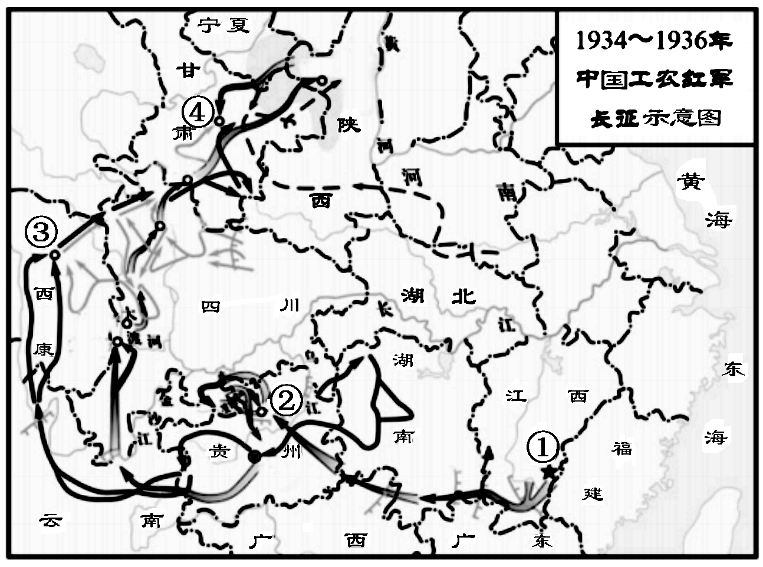
图1
A．① B．② C．③ D．④
3．1991年《当代思潮》杂志发表《改革开放可以不问姓“社”姓“资”吗？》一文。1992年初，邓小平在南方谈话中指出，姓“资”姓“社”的判断标准主要是看是否符合“三个有利于”。由此看来
A．改革开放必须区分姓“社”姓“资” B．思想解放推动改革开放的深入发展
C．改革措施有社会主义和资本主义之分 D．中国开始进入改革开放的新时期
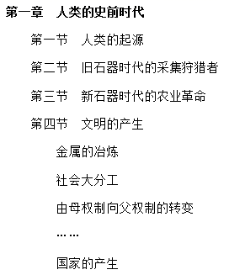
4．右侧是《世界史·古代史编》上卷（吴于廑齐世荣主编）第一章目录。其中“……”处最恰当的子目是
A．氏族制度的形成 B．采集和狩猎生活
C．王位世袭制的出现 D．私有制和阶级的形成
5．哥伦布《航海日记》写道：彼等非常顺从，不知邪恶……仰祈二位陛下尽早圣断，将彼等变成基督徒……二位陛下即能取得大片领土和财产，这里所有人皆会成为西班牙臣民……当地黄金甚丰……盛产宝石、珍珠以及无数香料。该史料
①为口述史料，有重要研究价值 ②揭示了欧洲人远洋航行的动机 ③可用于研究非洲大陆的殖民史 ④可用于研究新航路开辟的背景
A．①③ B．②④ C．①④ D．②③
6．中世纪的西方文化，比起同时代的阿拉伯、印度和中国都要落后，古代希腊罗马的文化遗产在那里几乎灭尽，赖有阿拉伯文版本将其保存，并在中世纪的后期译成拉丁语等西方语言重新回到欧洲。阿拉伯文化的西传，促进了文艺复兴运动的到来。这表明阿拉伯文化
A．决定了西方思想解放运动的发展 B．直接促成了欧洲近代社会的转型
C．在保存和传播西方文化上影响深远 D．在沟通东西方文化上起到了决定性的作用
7．10世纪后，东非诞生了一系列的城邦，基尔瓦是其中的一个。《基尔瓦编年史》对于基尔瓦城邦的建立记载道：七艘来自设拉子（伊朗的城市）的船在东非沿岸建立了七个城邦，其中的第六个就是基尔瓦。基尔瓦的创始人是用绕岛一周的布匹从当地的王手中买下这块地方的。材料虽然具有文学性，但是在一定程度上可以反映出
A．东非城邦的建立和商品贸易密不可分 B．东非城邦都是伊朗人建立的
C．材料具有丰富的想象力，史料价值低 D．东非文明诞生时间比较晚
8．下面是某位同学课堂笔记的一部分。据此推断，这一课的主题可能是
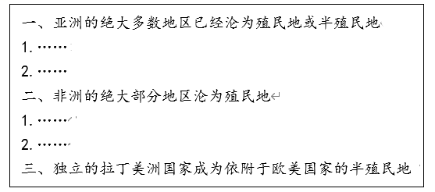
A．亚非拉美民族独立运动 B．世界由分散孤立到开始连成整体
C．资本主义世界殖民体系最终形成 D．资本主义世界市场形成
9．下表为20世纪二十年代欧洲大事记（节选）。这集中体现了当时
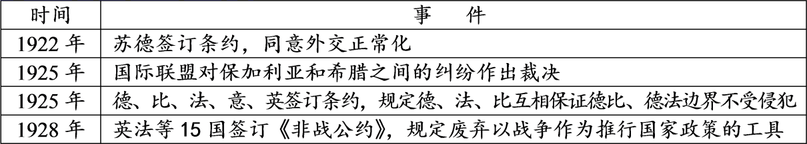
A．维护和平的尝试 B．德国国际地位的提升
C．地区冲突的加剧 D．国际组织作用的加强
10．1929—1938年世界大国在世界制造业中所占份额（%），据此，可以得出的结论是
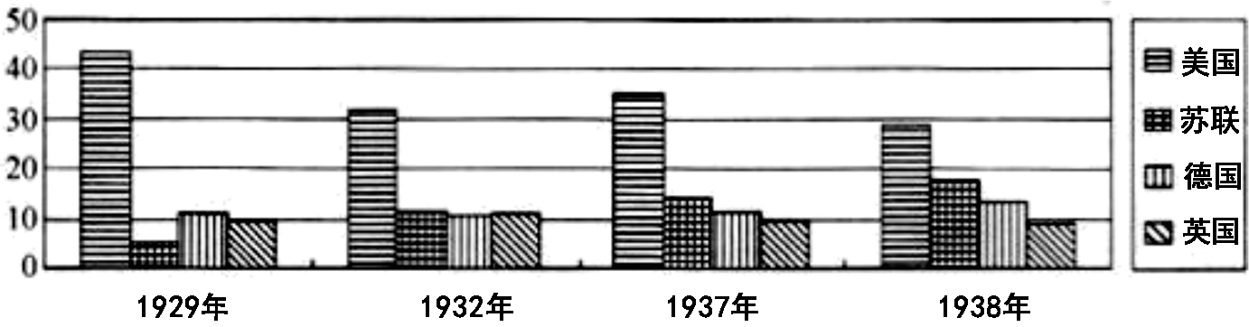
A．苏联的计划经济建设取得重大成就 B．美国经济霸主地位稳固
C．美苏间的矛盾逐渐激化 D．经济危机对英国影响小
11．1941年8月，英美领导人在大西洋的军舰上举行会谈，美国助理国务卿韦尔斯企图让英国废除“帝国特惠制”，英国首相丘吉尔当即拒绝。美国总统罗斯福最后作出了让步，保存了英国的“帝国特惠制”。罗斯福此举
A．利于推动世界反法西斯力量的团结 B．是对英国自由贸易政策的妥协
C．换取了英国对美国称霸世界的认可 D．体现了美国孤立主义外交原则
12．二战后，由于一系列民族独立国家的建立，国际社会开始用“第三世界”来称谓这类国家群体。冷战结束后“第三世界”这一术语使用频率明显减少，学术界为此引发一场第三世界是否存在的讨论。目前，学术界对这一问题的争论已基本结束，国际社会以发展中国家的术语代替了第三世界。其原因是
A．这一国家群体已经不再存在 B．发展已成为国家的首要问题
C．国家间不再有意识形态分歧 D．不同性质国家实现合作共赢
13．德国社会学家哈贝马斯指出，欧洲各国民众必须在一定程度上“扩大”他们的民族认同，增加欧洲这一维度，“要把欧洲统一所带来的经济优势作为持续扩大欧盟的理由，就不能离开大大超越经济范畴的文化凝聚力”。该社会学家强调的是，欧洲一体化
A．缺乏统一的内部管理机制 B．应增强欧洲国家的文化认同
C．需要兼顾统一性与多元化 D．要从经济合作转向政治合作
14．1967年，东盟在成立之初尽量淡化其政治和军事色彩，突出成员国经济、社会和国内安全领域的合作，但在七八十年代以来，反对霸权主义、维护地区乃至世界和平逐渐成为东盟国家合作的新领域。这反映了
A．东盟性质发生改变 B．冷战中心转移到亚洲
C．地区局势动荡不安 D．世界多极化趋势加强
15．由表格信息可推知
2018年世界部分组织现状及其数据分析表
 | 人口总量（亿） | 占世界人口  数量比 | GDP总量  (万亿美元) | 占世界GDP  总量比
世界贸易组织 | 70.7 | 93.12% | 82.63 | 96.1%
欧盟 | 5.13 | 6.76% | 18.77 | 21.84%
东盟 | 6.54 | 8.619% | 2.97 | 3.46%
亚太贸易协定 | 29.87 | 39.34% | 18.32 | 21.33%
A．世界贸易是以欧美国家为主导 B．世界政治多极化的加强
C．经济全球化助推世界贸易 D．贸易保护主义逐渐退出世界贸易
16．当今世界正经历百年未有之大变局，新冠肺炎疫情全球大流行使这个大变局加速变化，世界进入动荡变革期，“世界怎么了，我们怎么办？”成为时代之问。下列项中，能为我们提供答案的是
①构建人类命运共同体 ②坚持多边主义和共商、共建、共享原则
③推行可持续发展战略 ④建立公正合理的国际政治、经济新秩序
A．①②③ B．②③④ C．①③④ D．①②③④

二、非选择题（本大题共4小题，52分，第17题15分，第18题15分，第19题12分，第20题10分。）
17．（15分）阅读材料，回答问题：
材料一 公元前800至公元前200年之间，尤其是公元前600至前300年间，是人类文明的“轴心时代”。那时，各个文明都出现了伟大的精神导师——古希腊有苏格拉底、柏拉图、亚里士多德，……中国有孔子、老子……在那个时代，古希腊、以色列、中国和印度的古代文化都发生了“终极关怀的觉醒”。换句话说，这几个地方的人们开始用理智的方法、道德的方式来面对这个世界，他们对如何治理国家，人与人的关系、人类与自然界的关系等重大的问题提出了许多重要见解。同时也产生了宗教。
——摘编自（德国）雅斯贝尔斯《历史的起源与目标》
材料二 21世纪将是人类的新轴心时代。在这个新的轴心时代，世界文化发展的状况将不是各自独立发展，而是在相互影响下形成文化多元共存的局面。各种文化将由其吸收他种文化的某些因素和更新自身文化的能力决定其对人类文化贡献的大小……跨文化和跨学科的文化研究将会成为21世纪文化发展的动力。跨文化与跨学科研究会大大地发展起来。……新的轴心时代的文化将不可能像公元前5世纪前后那样由少数几个伟大思想家来主导，而将是由众多的思想群体来导演未来文化的发展。可以预见，21世纪的思想文化也许是精英文化与大众文化相结合的世纪。
——据汤一介《瞩望新轴心时代》
（1）根据材料一并结合所学知识，概括轴心时代人类文明的相同点。（6分）
（2）根据材料并结合所学知识，指出新轴心时代与轴心时代的不同及形成原因。（9分）

18．（15分）阅读材料，回答问题。
材料 国际社会主义运动大事年表
时间 | 历史大事
19世纪上半期 | 欧洲工人运动兴起；空想社会主义试验
1848年 | 《共产党宣言》发表
1864年 | 国际工人协会成立
1871年 | 巴黎公社建立
1886年 | 芝加哥工人五一大罢工
1903年 | 俄国布尔什维克党形成
1917年 | 十月革命胜利；俄国苏维埃政权建立
1919年 | 共产国际成立；中国五四运动爆发
1921年 | 苏俄实行新经济政策；中国共产党成立
1922年 | 苏维埃社会主义共和国联盟（苏联）成立
1945年前后 | 东欧一系列人民民主政权相继建立
1949年 | 中华人民共和国成立
（1）根据上表，归纳国际社会主义运动发展的特点。（6分）
（2）选取国际社会主义运动中的一个具有重大标志性的历史事件，结合史实阐述其影响。（9分）

19．（12分）茶本是中国传统文化中的一朵奇葩，却在近代时期的英国社会广泛传播开来。阅读材料，回答问题。
材料：中国风在十七八世纪的欧洲曾盛行一时，影响了其社会生活的各个层面，茶的西传正是基于这一历史大背景。17世纪上半叶茶传入英国，此时饮茶仅局限于社会上层，消费量较为有限；至18世纪中叶，英国东印度公司茶叶进口量猛增，此时几乎所有的家庭账册均记载了饮茶的相关开支。英国人的饮茶偏好逐渐由绿茶转向红茶且添加牛奶与糖，此举逐渐成为英式饮茶的习惯性做法，“下午茶”也在英国社会日渐流行起来。饮茶传入英国后其有益于健康的特质在争论中逐渐为社会各界所认可，而加入牛奶与糖更在一定程度上被视为功效的增加或强化。随着饮茶在英国逐渐传播开来，其在诗歌、小说、散文乃至绘画中也多有体现，更是寄托了英国人对家的深厚情感，体现出其独特的精神文化价值；不过传播媒介对饮茶的介绍偏重实用功效，至于相关的精神文化内容则几无关注，这与中国茶文化追求“天人合一”的深层精神文化境界的取向不同。
——据刘章才《饮茶在近代英国的本土化论析》
根据材料，谈谈你对“茶的西传”的理解。（要求：表述成文，持论有据，论述充分，逻辑清晰）

20．（10分）阅读材料，完成下列要求。
材料：今湖南西部及其周边地区为宋代少数民族聚居地区，原设羁州数十，由荆湖北路的辰州管辖。宋神宗时期，王安石派新法主将章惇主持开发湘西地区。首先对梅山地区的少数民族采取招抚政策，“得主客14809户，丁7089口，田260436亩，”增加了田赋等收入；然后颁布诏令宣布凡是藏匿于两江地区的各种罪犯，一律给予赦免，立功归顺还可获奖励，如敢制造事端则立即捕杀；在新开发地区发展教育事业，如新建的新化县，于煕宁七年建立县学，政府拨给水田二百亩作为学田，用作县学的经费等；以后又在湘西、湘中及鄂西南山区陆续设置县、镇、寨、堡等，众多少数民族地区归顺宋政府直接管辖。这些变化都是王安石变法所带来的。 ——摘编自陈振《宋史》
（1）根据材料，概括宋神宗时期湘西开发的特点。（4分）
（2）根据材料并结合所学知识，简析宋神宗时期湘西开发的意义。（6分）
湘西自治州2020—2021学年第二学期期末质量检测
高一历史参考答案

一、选择题 (本题共16小题，每小题3分，共48分，在每小题给出的四个选项中，只有一项是最符合题意的。请将你的答案填涂在答题卡上)
题号 | 1 | 2 | 3 | 4 | 5 | 6 | 7 | 8 | 9 | 10 | 11 | 12 | 13 | 14 | 15 | 16
答案 | D | B | B | D | B | C | A | C | A | A | A | B | B | D | C | D

二、非选择题（本大题共4小题，52分，第17题15分，第18题15分，第19题12分，第20题10分。）
17．（1）都产生了伟大的思想领袖（或者精神导师）；都用理智和道德的方式面对这个世界；都探索人与自然及人类社会的问题；宗教与世俗道德体系并存；都奠定了这个地区后世文明发展的基础。（答3点得6分）
（2）21世纪的新轴心时代与轴心时代的不同主要有：世界文明的发展不再是独立发展而是相互影响和多元共存的；思想文化的研究是多学科相互综合和渗透的；思想领袖不再是少数个体而是群体，文化的主体不再是精英而是精英与大众的结合。（答3点得3分）
成因：政治上，21世纪的人类向多极化趋势迈进；经济上全球化的深入发展；思想文化上，现代科技和学术向综合方向发展，人类文明相互交流和影响；在人类关系上，人类在形成命运共同体。（能从3个不同的角度答得6分）

18．（1）特点：由空想到科学，由理论到实践，由理想变为现实，由一国到多国胜利。（答3点得6分）
（2）影响：可选取《共产党宣言》发表、巴黎公社尝试、十月革命胜利等阐述其影响。（明确写出事件2分，阐述7分，其中史实3分，影响4分）
例一：《共产党宣言》发表，标志着马克思主义的诞生。（2分）
《宣言》揭示了资本主义的内在矛盾，论证了共产主义必然取代资本主义的客观规律，宣告了无产阶级的历史使命——是资产阶级的掘墓人，是共产主义的创造者，阐述了共产党的性质、目的和策略原则，肯定了阶级斗争在阶级社会中推动历史发展的重要作用。（3分）
《宣言》第一次较为完整系统地阐述了科学社会主义的基本原理，标志着马克思主义诞生；它创造性地揭示了人类社会发展规律，第一次创立了人民实现自身解放的思想体系，指引着人民改造世界的行动；它成为世界无产阶级的指导思想，推动了各国工人运动的发展，影响了民族民主运动进程，对人类社会发展产生了深远影响。（4分）
例二：巴黎公社建立，无产阶级建立政权的伟大尝试。（2分）
公社是在巴黎工人武装起义的基础上建立的第一个无产阶级政权。它建立了立法与行政合一的政权机关和司法机构，组建了国民自卫军和治安委员会，人民有权监督和罢免由选举产生的公职人员，所有公职人员的工资不得超过熟练工人的工资，采取没收资本家的工厂交由工人合作社管理等措施。（3分）
公社作为无产阶级建立政权的第一次伟大尝试被载入史册，它的实践丰富了马克思主义关于无产阶级革命和无产阶级专政的学说；巴黎无产阶级的英勇斗争和革命首创精神为全世界无产阶级和进步人士树立了光辉典范；巴黎公社为国际工人运动的发展提供了宝贵的经验和教训（4分）。
例三：十月革命胜利世界，首次取得胜利的社会主义革命。（2分）
十月革命的胜利是在列宁主义指导下无产阶级通过革命武装夺取政权的胜利。革命胜利后，全俄工兵代表苏维埃代表大会宣布成立布尔什维克党领导的苏维埃政权，列宁当选为人民委员会主席，并通过《和平法令》宣布退出帝国主义战争，通过《土地法令》宣布无偿没收地主土地，分给劳动者使用。（3分）
革命宣告了世界上第一个社会主义国家的诞生。它是俄国历史上最深刻的一次社会革命，打破了资本主义一统天下的世界格局，实现了社会主义从理想到现实的伟大飞跃，开辟了探索社会主义道路的新纪元；它是世界历史进程中的划时代大事，沉重打击了帝国主义对世界的统治，极大地鼓舞了殖民地半殖民地人民的解放斗争，改变了20世纪的世界格局。从此，两种社会制度的并存与竞争，成为世界历史的重要内容。（4分）

19．示例：理解1：东西方经济联系促进文化交流。（2分）
论述：新航路开辟之后，世界市场逐渐形成，东西方的经济联系也得到进一步加强，作为东方商品之一的茶在西方的传播也得到逐渐加强，其影响范围从17世纪的社会上层扩展至18世纪的几乎所有家庭。（4分）此后，饮茶逐渐发展成为英国人的生活习惯之一，并与文学作品相结合，形成英国自身的茶文化特点，这说明随着经济联系的加强，东方文化随之传播到西方，并逐渐与西方本土文化结合，从而呈现出文化的交流与融合的局面。（4分）
总结：综上，世界经济的联系对文化的发展会产生推动作用，推动文化多元化的形成和发展。（2分）

理解2：世界文化发展的本土化以及多元化趋势。（2分）
论述：新航路开辟后世界市场逐渐形成，东西方的经济联系也得到进一步加强，作为东方商品之一的茶在英国的传播也得到逐渐加强，由于英国自身社会生活习惯和舆论以及文学的影响，饮茶在英国形成独特的精神文化价值，这说明英国茶文化逐渐呈现本土化的趋势。（4分）同时，英国茶文化的内容，和中国传统茶文化中“天人合一”的深层精神文化境界并不一样，这也体现茶文化在传播到西方之后发展成为另一种新型茶文化，这说明文化交流传播和发展中的多元化趋势。（4分）
总结：综上，世界文化在传播中会受到各种因素影响而因时因地有所不同，进而得到不断丰富发展。（2分）

20．（1）特点：剿抚结合，以抚为主；强调行政管理完善；重视文明开化；循序渐进。
（2点4分）
（2）意义：促进了边远少数民族地区的开发；扩大了国家的直接管辖范围；增加了政府收入；有利于民族文化的交融发展；为明清改土归流提供借鉴。（3点6分）

